仪器设备接地不好的危害
来源：互联网
“接地”这个名词相信大家都很熟悉，但是在日常测试和使用中并没有得到很多人的重视，就连有经验的技术工程师都会在这里犯错误，这里跟大家一起来深究一下。
在大部分的测量测试系统中，接地的性质基本上可以分成四类：
1、电气接地：原本是电路与大地之间的导电连接。但是，在电子设备制造业中，这个词的意义已经放宽成用作零电压参考的一个点或几个点；
2、电源地：提供仪器工作所需电源的电流的返回路径；
3、信号地：所有信号电流的参考点和返回路径；
4、屏蔽地：通常是仪器的金属外壳以及电缆的屏蔽。
一个良好的接地系统，会给测量上减少很多不必要的麻烦，仪器设备要正常使用必须保证良好的接地，良好的接地有多种目的，有最求安全的，有追求电路稳定的，主要有如下几点：
1、将机器接地，在漏电情况下可以使仪器壳体不会带电，使用更加安全；
2、建立一个零电压基准点或者一个回路路径给整合在一起的各讯号，以达正常测量目的；
3、接地良好可以有效屏蔽电场和磁场的干扰，包括外界对仪器的干扰，仪器电源对测量的干扰，仪器对外部的干扰。
为了更好的接地，所以在仪器设备的制造中往往会预留专门的接地端子来接保护地线。
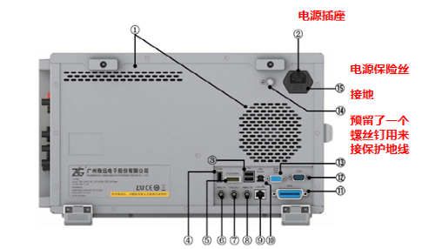
接地不良会产生触电危险！
仪器类产品AC电源端口电路中EARTH与产品金属外壳相连，一旦出现接地不良时，产品金属外壳上将存在110VAC高压。
C2和C3为安规电容，当失效后击穿不会短路，而是断路，确保了安全。
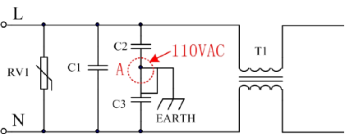
以一个实际举例来说明下不接地线危害：
故意减掉PA2000mini功率分析仪的地线，这时候仪器处于接地不良的状态，机壳会带110V电压，会发生触电危险！
推荐使用感应式试电笔进行检测。
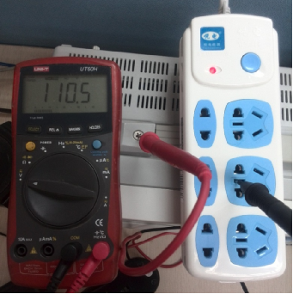
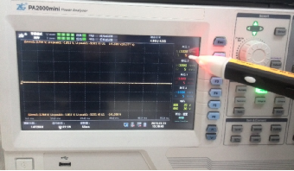
接地不良会对仪器的通信产生干扰！
虽然功率分析仪设备通道间都是带有隔离的，但根据物理规律，两个绝缘导体之间会形成电容，高频信号是可以通过的，接地不良，会导致外部的干扰窜到机器内部，如果此时干扰过大，而机器通讯正好处于重要数据传输时，将会影响机器内部通讯，轻者导致测试不准确，严重则导致机器通讯中断。
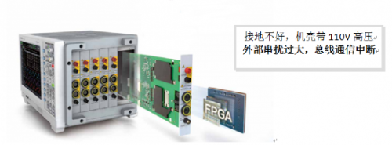
在接地不良的情况下，给机器大规模的干扰模拟，最终导致机器通讯失败，主机与子卡间的PCIE通信异常。
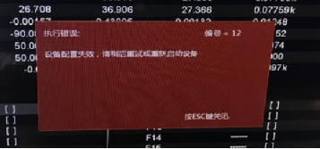
相信大家看到以上举例对接地的危害也有了一定的理解，虽然我们是以功率分析仪来举例的，但仪器设备都可以一致看待，如示波器、电源等。
仪器产品接地注意事项
针对接地危害，我们可以总结出如下经验：
1、电源线使用原配原包装的电源线；
2、上电前请万用表确认排插或电源插座的PE端连接性良好；
3、凡存在保护端子的产品必须将保护端子与大地连接；
4、接地线尽量不能超过1m，接地线越粗越好；
5、多个系统共地时，尽量采用没有共阻抗的单点接地，避免共阻抗干扰。

